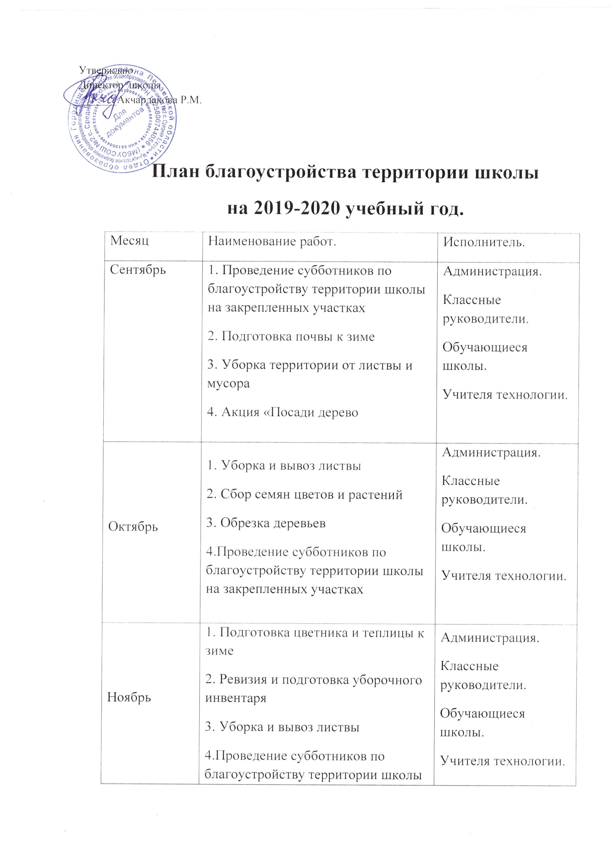

Декабрь | 1. Уборка территории от снега | Администрация.  Классные руководители.  Обучающиеся школы.  Учителя технологии.
Январь | 1.Разработка эскизов для благоустройства территории, внутреннего двора школы.  2. Поддержание санитарного состояния территории школы согласно норм САНПиН  3.Подготовка экрана благоустройства территории классами | Администрация.  Классные руководители.  Обучающиеся школы.  Учителя технологии.
Февраль | 1. Подготовка семян цветов и растений для последующего высевания  2. Закупа материалов для ремонта и благоустройства  3. Очистка территории от снега | Администрация.  Классные руководители.  Обучающиеся школы.  Учителя технологии.
Март | 1.Подготовка грунта для посадки рассады. (томаты, перец)  2. Посев семян  3. Очистка территории от мусора | Администрация.  Классные руководители.  Обучающиеся школы.  Учителя технологии.
Апрель | 1. Побелка деревьев, бордюров  2. Проведение субботников по благоустройству территории школы на закрепленных участках  3.Благоустройство теплицы на территории школьного двора  4. Перекопка почвы для высадки ранних растений | Администрация.  Классные руководители.  Обучающиеся школы.  Учителя технологии.
Май | 1. Высаживание рассады цветов в цветник  2. Выборочный ремонт забора  3. Обновление посаженных деревьев  4.Работа классов по благоустройству  закрепленных территорий  5.Благоустройство территории памятника, павшим в ВОВ  6.Посадка семян овощей. | Администрация.  Классные руководители.  Обучающиеся школы.  Учителя технологии.
Июнь | 1. Прополка, поливка клумб.  2. Отработка учащимися трудовой практики | Администрация.  Классные руководители.  Обучающиеся школы.  Учителя технологии.
Июль | 1. Прополка , выкашивание травы на территории школы, полив цветников  2. Отработка учащимися трудовой практики | Администрация.  Классные руководители.  Обучающиеся школы.  Учителя технологии.
Август | 1. Прополка, выкашивание травы, полив цветника  2. Побелка деревьев  3. Текущий ремонт ограждения территории  4.Отработка учащимися трудовой практики | Администрация.  Классные руководители.  Обучающиеся школы.  Учителя технологии.

